**1AC – S1**

**WWW.Dyrassa.com**

Exercice 1: **Remplissez les vides par les mots qui conviennent:**

● L'eau se présente sous trois états physiques: l'état physique .................. et l'état physique ................... Et l'état physique ....................

● La masse se représente par la lettre .......... et son unité dans le système international est ................................ elle est mesuré par .......................................

● Le volume se représente par la lettre V et son unité dans le système international est ........................................ Il est mesuré par ...............................................

● La surface libre des liquides est ..................... et .......................

**Contrôle N1**

Exercice 2: répondre par vrai ou faux

* L'eau couvre plus de 70 % de la surface de la Terre. ..................................................
* Un corps solide compact est constitué de pièces de petites dimensions pouvant être tenues par les doigts. .................................
* Les particules représentées à l'état gazeux sont solides et disposées. .................................
* Les solides divisés peuvent être versés.............................................
* Les liquides et les gaz sont fluides. ..................................................
* Les corps liquides n'ont pas de forme propre……………………………

Exercice 3:

1. Donnez le nom de cette méthode:........................................
2. Cette méthode peut-elle être utilisée pour mesurer le

volume d'une éponge? Expliquez votre réponse............................................. ..........

.................................................. ............................................................................................ .....................

1. Quelle est l'unité utilisée pour mesurer le volume

dans cette expérience?.............................................. .............................

1. Déterminer Le volume d’une graduation de l'outil utilisé

pour mesurer le volume ................................... ...................................

1. Déterminer la valeur des volumes V1 et V2:

● V1 = ………………… ● V2 = .......................

1. Déduire V Le volume de la sphère......................................... .................................................. .................................................. ...

[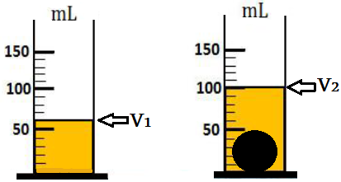](http://www.adrarphysic.com/)

Exercice 4: Nous effectuons l'expérience suivante pour

déterminer la masse d'un liquide, son volume V = 100 mL:

1 - Déterminer la masse $m_{1}$ de la tasse vide?

$m_{1}=$.............................................. .................................. …………….

2- Déterminer la masse $m_{2}$ de la tasse remplie de liquide?

$m_{2}=$.................................... ..........................

3- Déduire la masse m du liquide......................................... .................................................. .. m =

.................................................. .................................................. ................................................

 4- Déterminer la masse volumique ρ du liquide?............................................... .............................................

[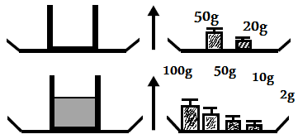](http://www.adrarphysic.com/)